# 邮箱管理

****内部邮箱**** 只允许发送给公司内部的同事，确保公司的机密信息仅在内部流转。

****外部邮箱**** 允许员工将多个常用的外部邮箱绑定到系统中，以便更加方便地管理这些邮箱。通过将多个外部邮箱绑定到系统中，员工可以在一个统一的界面中查看和管理所有的外部邮件。

不管外部和内部收到邮件后，应用都提供了多种及时通知方式，如站内信、APP推送、企业微信、钉钉等。这些通知渠道能够帮助用户第一时间收取邮件，并及时回复或采取相应的行动。

# **一、邮箱基础配置**

## **1、邮件类型切换**

在使用邮箱应用时，可能会经常需要切换不同的邮箱账户，以便轻松管理和访问多个邮箱。为了方便用户操作，邮箱应用提供了一个专门的切换按钮，使切换至内部邮箱或外部邮箱变得轻而易举。

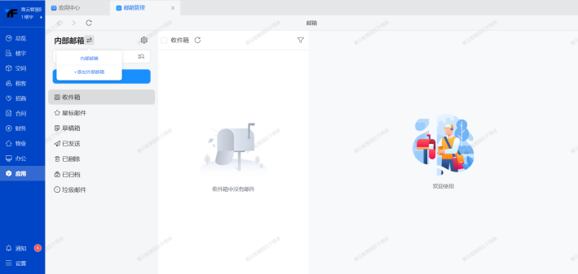

## **2、添加邮箱账户信息**

绑定外部邮箱时考虑到了用户的需求，并内置了多个常用邮箱类型，以确保您可以方便地绑定各种不同的邮箱账户。内置的常用邮箱类型包括网易邮箱、QQ邮箱、飞书邮箱、腾讯企业邮箱、Hotmail/Outlook邮箱、Google邮箱等，如内置邮箱类型不能满足需求可联系管理员可添加指定邮箱类型，您只需要选择所使用的具体邮箱类型，并填写相应的邮箱地址和密码，即可完成绑定。

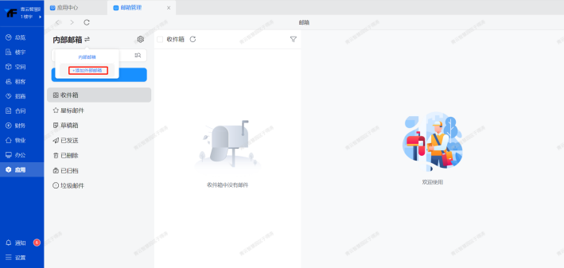

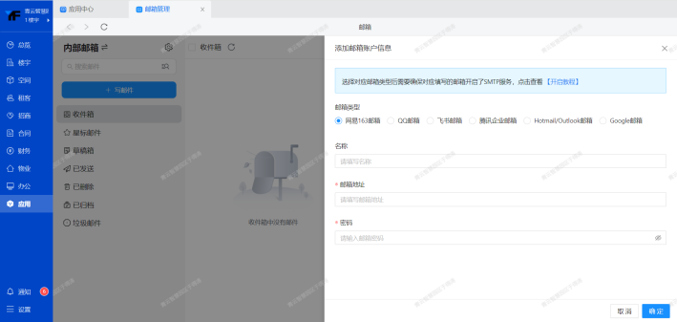

## **3、添加邮箱**

在【内部邮箱】-【设置】-【添加邮箱】填写需要增加的邮箱信息

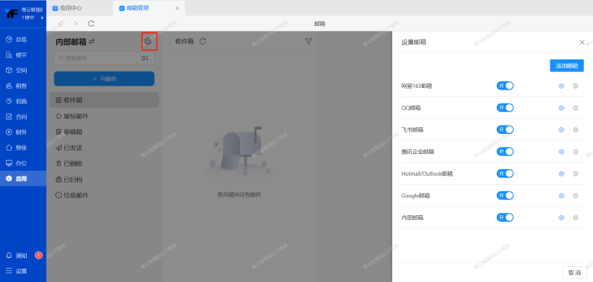

收邮件配置建议使用IMAP类型。

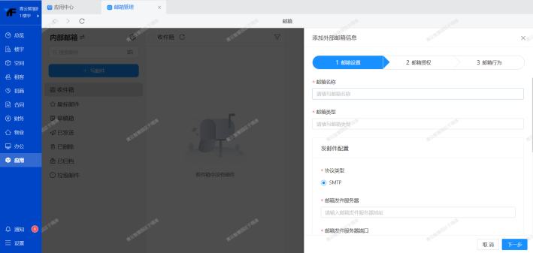

服务器及服务器端口获取方式如下：以163网易为例。

1、服务器地址：在【设置】中找到POP3/IMAP/SMTP。将 IMAP/SMTP服务和POP3/SMTP服务进行开启。

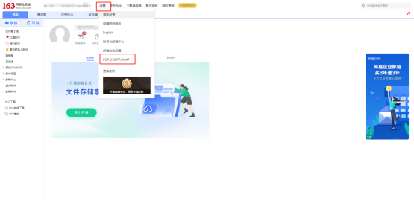

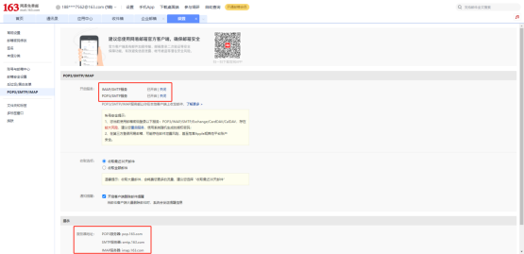

2、服务器端口：

在了解更多中找到常见问题的【Foxmail】，找到【Foxmail添加网易邮箱】找到服务器端口信息进行填入。

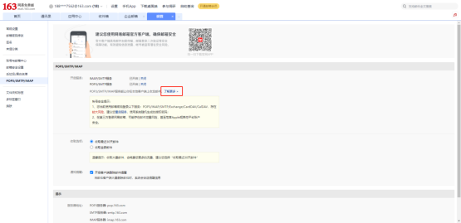

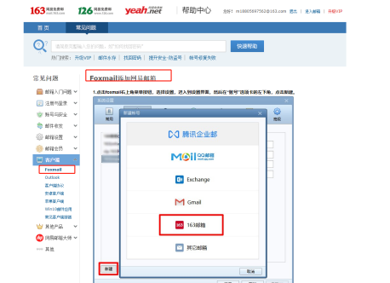

# **二、邮箱功能应用**

## **1、发邮件**

点击邮箱应用中的"写邮件"按钮，会弹出一个发件弹框，根据提示填写相应的各项信息即可。内容包含发件人、收件人、抄送、主题、内容、附件等。邮箱应用还提供了定时发送邮件功能，您可以选择在特定的日期和时间点自动发送邮件，而不必实时在线。

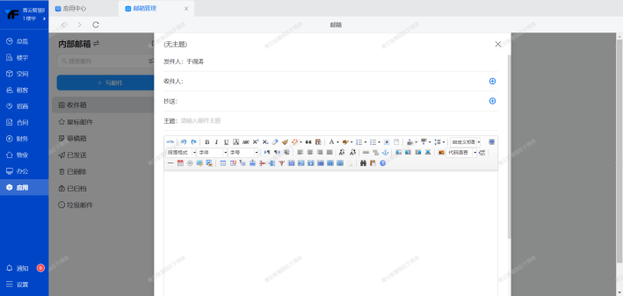

## **2、收件箱**

收件箱中用户可以看到所有收到的邮件的列表，并且每个邮件有发件人、主题、日期和时间等基本信息。用户可以通过浏览邮件列表来查看最新的收件内容。收件箱还提供了一些功能来帮助用户更好地管理和组织收件。

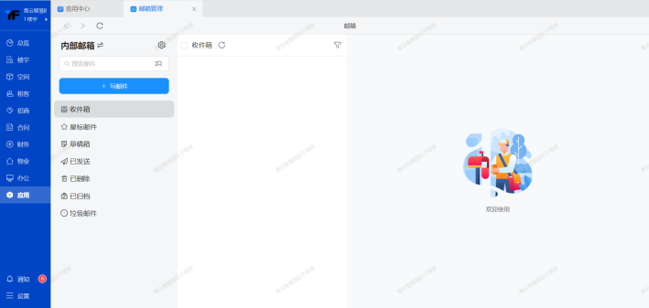

## **3、星标邮件**

用户在收件箱中标记为特殊的邮件。这些邮件通常被认为是具有较高重要性、紧急性或特殊意义的邮件。通过将邮件标记为星标，用户可以更容易地识别和区分这些特殊的邮件。

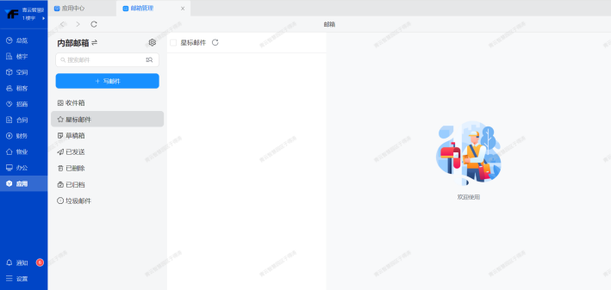

## **4、草稿箱**

用来存储未发送完毕的邮件或草稿的特定区域。当用户在撰写邮件时，草稿箱允许用户随时保存邮件的进度和内容，以便稍后继续编辑和发送。用户可以在草稿箱中找到所有保存的草稿，并且可以对其进行编辑、删除或发送等操作。

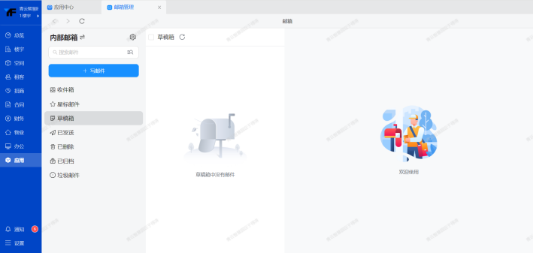

## **5、已发送箱**

用来保存用户已经成功发送的邮件的特定区域。当用户发送一封邮件后，该邮件的副本会被自动保存到已发送箱中。用户可以通过浏览已发送箱来查看他们曾经发送过的邮件内容及相关信息。

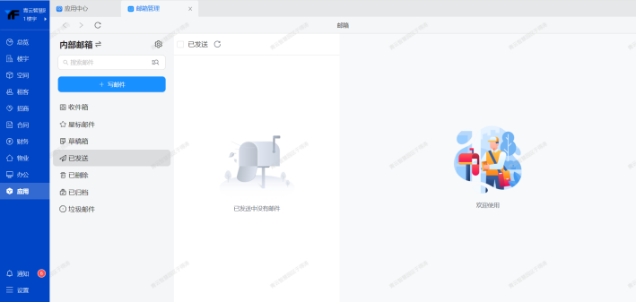

## **6、已删除**

用来存储用户删除的邮件的特定文件夹或区域。当用户删除一封邮件后，该邮件的副本会被移动到已删除箱中。根据设置和策略的不同，已删除箱会自动清理其中的邮件，释放存储空间。

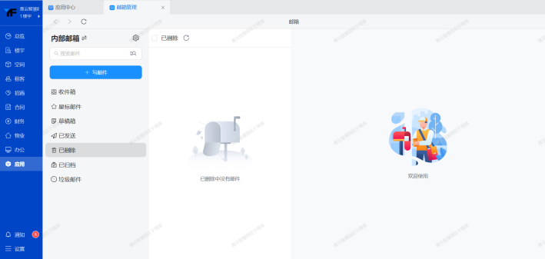

## **7、已归档**

用来存储用户已完成的邮件或不再需要立即处理的邮件的特定区域。当用户完成阅读、回复或其他操作后，他们可以选择将邮件移动到已归档箱中以进行归档，以便稍后查阅或保留作为参考。已归档箱中的邮件是永久保存的，不会被自动清理或删除。

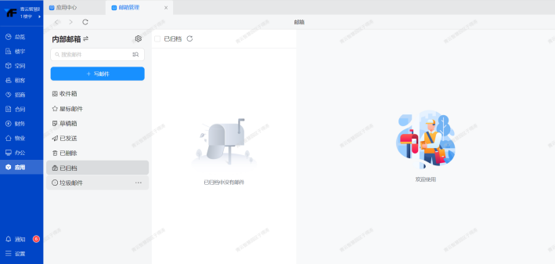

## **8、垃圾邮件**

箱是用来存储被识别为垃圾邮件或垃圾信息的邮件的特定区域。当邮箱系统自动或用户手动将某封邮件标记为垃圾邮件时，该邮件会被移动到垃圾邮件箱中。

